实验编号： 2 Android移动应用开发 实验报告 2026 年 10 月 10日
计算机科学学院 级 班 实验名称： UI控件代码生成以及MVC
姓名：_李浩铭__ 学号：2024080616 指导老师：_李贵洋_ 实验成绩:_____

实验二 UI控件代码生成以及MVC
Github网址：_____________________________________________

- 实验目的及要求
1、实验目的
(1) 掌握UI控件用代码进行动态生成;
(2) 掌握Android MVC开发模式;
2、实验要求
(1) 认真填写实验报告，要求附加部分运行界面和主要代码；
(2) 对设计好的程序，检查输出是否符合预期，如有错请分析错误原因并解决；

- 实验内容
(1) 界面的布局不限，下图为参考界面，可根据自己喜好随意调整， 但无论怎么调整，界面都需要有两个功能区，其中：
a) 区1的功能可以通过交互，用代码动态添加TextView，为了滚动显示添加的TextView需要采用ScrollView嵌套LinearLayout的方式实现；
b) 区2的功能参考Kotlin MVC教学视频，采用MVC模式完成交互式ProgramAdviser，要求实现按钮的事件响应，实现查询模型层并返回相应结果；
说明：禁止在布局文件和代码中直接出现字符串，请使用字符串资源间接应用。
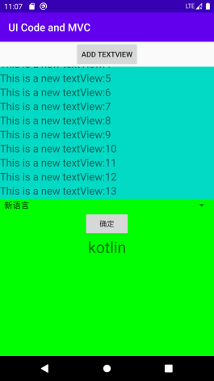
提交要求：
(1) APP应用标题为自己的“姓名+学号”；
(2) 将项目提交到gitee上自己Fork的项目里面；
(3) 用附件形式提交实验报告（实验报告需要附上项目的gitee地址）；

- 实验核心代码截图和说明，以及作品最终运行过程的截图（照片）和说明（该部分如不够填写，请另加附页）

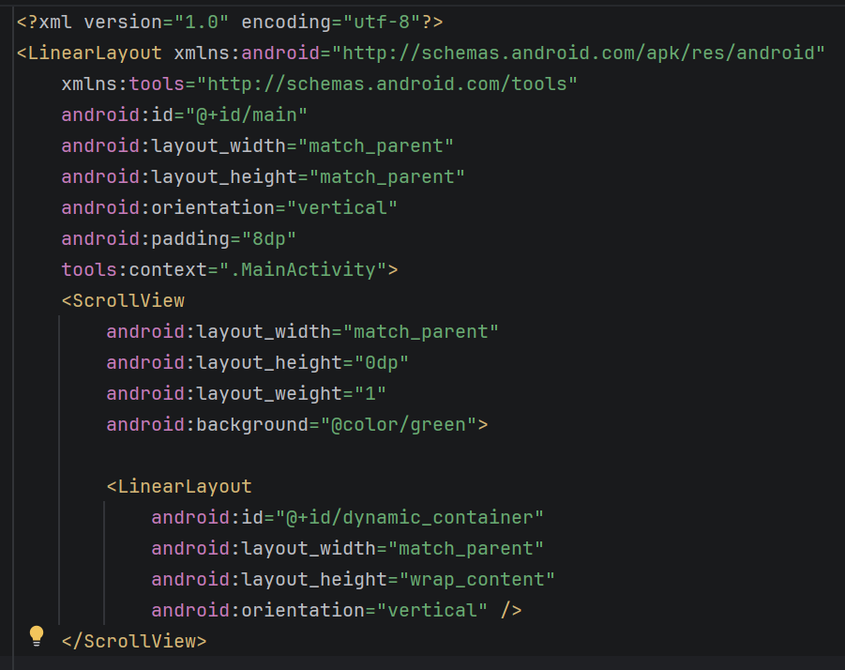
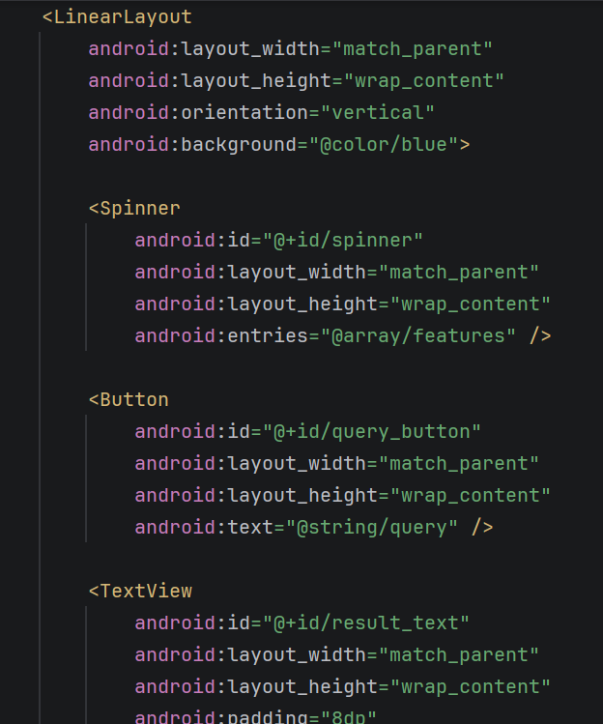
主界面布局：上半区为 ScrollView 嵌套 LinearLayout（绿色背景），用于动态添加 TextView 并滚动显示；下半区为 Spinner、查询按钮和结果 TextView（蓝色背景），实现 ProgramAdviser 交互。

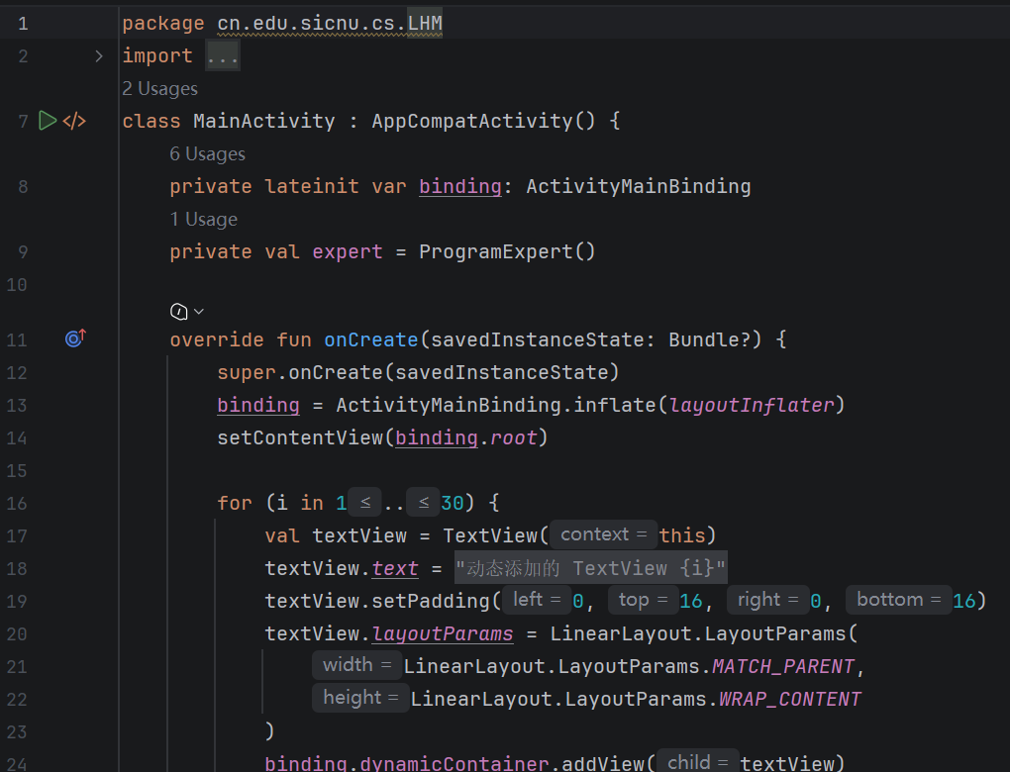
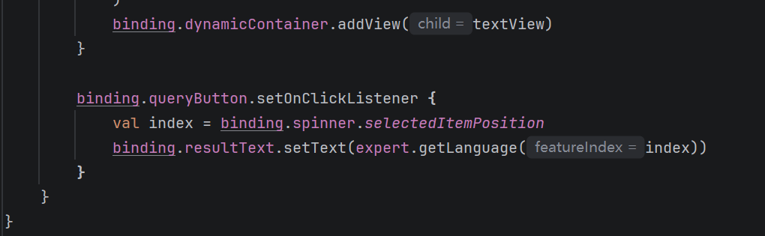
控制器层：使用 ViewBinding（`ActivityMainBinding.inflate`）绑定视图；通过循环用代码动态生成 30 个 TextView 并 addView 到 LinearLayout；为查询按钮设置点击事件，调用模型层获取结果。

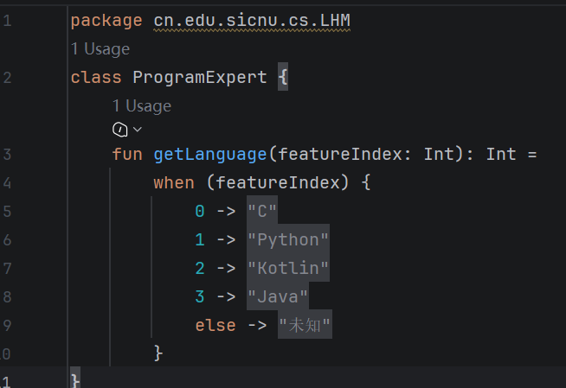

模型层 ProgramExpert：采用 MVC 的 Model 层，根据 Spinner 选中项的索引，通过 when 表达式返回对应的编程语言字符串资源 id（不在代码中写死字符串）。

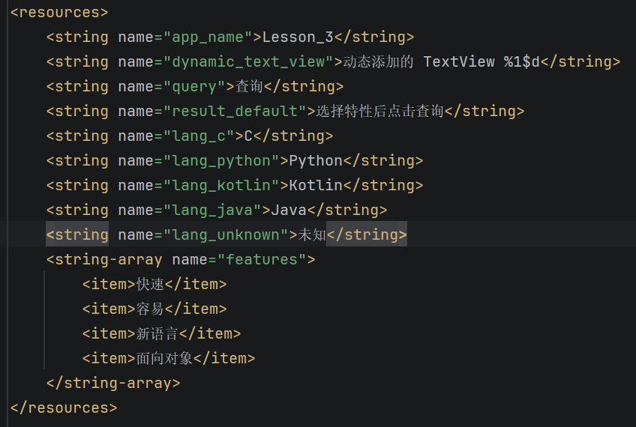
字符串资源：所有界面文案、下拉选项、模型返回结果均放在 strings.xml 中，通过字符串资源间接引用，代码与布局中无硬编码字符串。
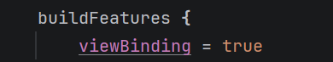
开启 ViewBinding：在 build.gradle.kts 的 buildFeatures 中设置 viewBinding = true，从而生成 Binding 类实现视图绑定。

- 实验结果的分析与评价（该部分如不够填写，请另加附页）

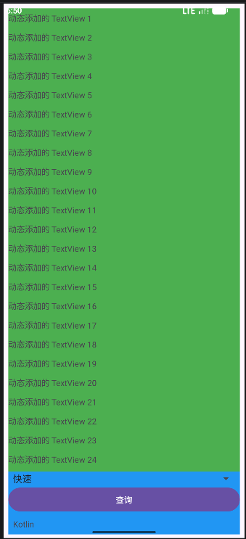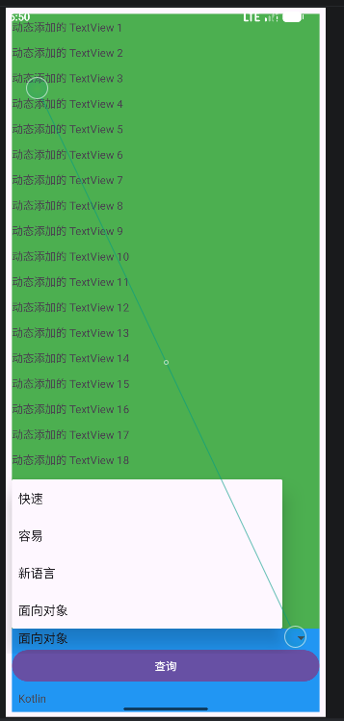

应用启动界面：上半区绿色区域通过代码动态生成了 30 段 TextView，下半区蓝色区域为 ProgramAdviser 的交互区。

滚动浏览：通过 ScrollView 嵌套 LinearLayout 实现上下滚动，可浏览动态添加的全部文字内容。

查询交互：在下拉框选择「容易」，点击「查询」按钮，模型层查询后返回并显示「Python」，验证 MVC 模式下按钮事件与模型层查询的正确性。

通过本次实验，掌握了用代码动态生成 UI 控件的方法（循环创建 TextView 并 addView），以及 ScrollView 嵌套 LinearLayout 实现滚动显示的方式；理解了 Android 的 MVC 开发模式——模型层（ProgramExpert）负责业务逻辑与数据，控制器（Activity）负责接收用户交互并调用模型层，视图层（布局 XML）负责展示。同时学会了使用 ViewBinding 进行视图绑定，以及将界面文案统一放入字符串资源、避免在代码和布局中硬编码字符串的规范做法。调试过程中曾遇到界面黑屏无响应的问题，经排查是边到边（edge-to-edge）渲染导致窗口无法获得焦点引发 ANR，移除 enableEdgeToEdge 后问题解决。程序最终运行结果符合预期，各功能区工作正常

注：实验成绩等级分为（90－100分）优，（80－89分）良，(70-79分)中，（60－69分）及格，（59分）不及格。

